**Радионуклидный состав почв Алексеево-Лозовского сельского поселения Ростовской области**

***Шаповалов Е.С.***

*Студент, 1 курс магистратуры*

*Южный федеральный университет, Научно-исследовательский институт физики, Ростов-на-Дону, Россия*

*E-mail: yegor.shapovalov.01@mail.ru*

Измерение удельной активности радионуклидов в почвах является одним из наиболее важных показателей при оценке радиационной обстановки окружающей среды [1]. Почва является естественным «хранилищем» радионуклидов, которые могут попадать в нее как в результате природных процессов, так и в связи с антропогенной деятельностью человека. Объектом исследования данной работы является Алексеево-Лозовское сельское поселение Чертковского района Ростовской области. Отбор проводился на участках сельскохозяйственного назначения, целине и частных территориях местных жителей на 14 контрольных точках. На рис. 1 представлено распределение удельной активности естественных и искусственного радионуклидов для каждой группы контрольных участков.

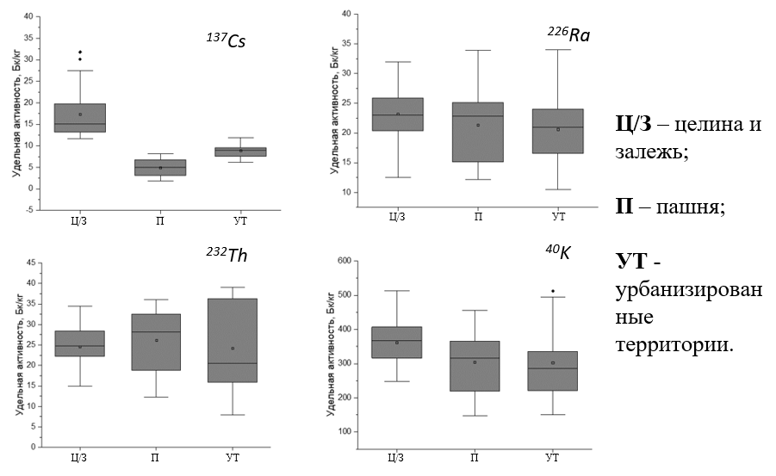

Рисунок 1. Распределение удельной активности радионуклидов на различных контрольных участках

Максимальные значения удельной активности радиоцезия (рис. 1) характерны для целинных и залежных земель (Ц/З). При этом, широкие вариации естественных радионуклидов отмечаются на пашнях (П) и в пределах населенных пунктов (УТ). В целом, сельскохозяйственная и антропогенная деятельности, рекультивация территорий не являются значимыми факторами, определяющими величины удельной активности радионуклидов, а могут оказывать влияние только на разброс удельных активностей в пределах региона.

*Исследование выполнено при финансовой поддержке Министерства науки и высшего образования РФ (Государственное задание в сфере научной деятельности 2023 г.). Проект № FENW-2023-0010/(ГЗ0110/23-11-ИФ).*

**Литература**

1. Gupta M. Measurement of natural radioactivity and radon exhalation rate in fl y ash samples from a thermal power plant and estimation of radiation doses. / M. Gupta, A.K. Mahur, R. Varshney, R.G. Sonkawade, K.D. Verma, R. Prasad. // Radiation Measurements. – 2013. Vol. 50. – P. 160–165.